Linux常用命令

1、检索文本中某个单词出现的次数，比如统计文本formal_model.res中字符<unk>出现的次数：



2、查看文本大小：

du -h file.txt



查看一个目录下所有文件的大下：

du -h *

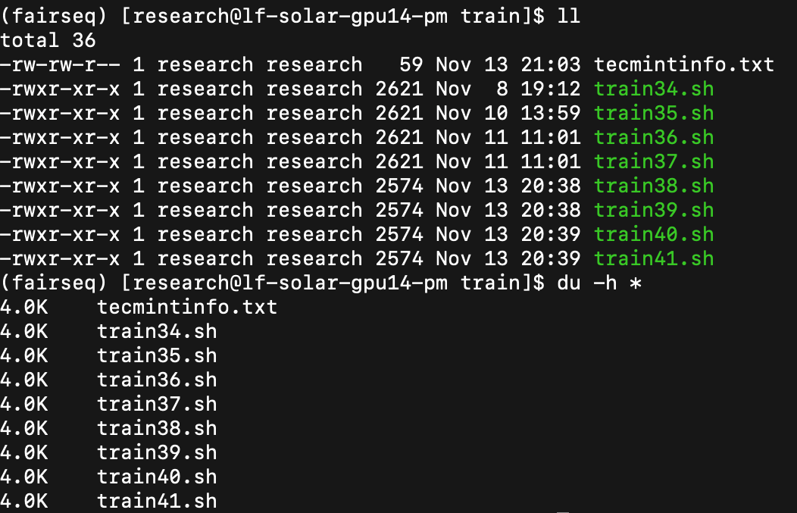

如果只想查看一个目录的大小，并不想查看它里面的子文件的打下，使用:

du -sh filename

